Pomoc doraźna i ratownictwo medyczne w 2025 r.
3,6%
Wzrost liczby osób, którym udzielono pomocy medycznej w miejscu zdarzenia w porównaniu z 2024 r.

W 2025 r. zespoły ratownictwa medycznego udzieliły świadczeń zdrowotnych w miejscu zdarzenia 3,3 mln osób. Z doraźnej pomocy medycznej w szpitalnych oddziałach ratunkowych lub izbach przyjęć skorzystało 6,6 mln pacjentów (wzrost o 2,9%), z czego 4,9 mln po udzieleniu świadczenia zdrowotnego wypisano do domu, a 1,7 mln objęto leczeniem szpitalnym.

Jednostki Systemu Państwowe Ratownictwo Medyczne (PRM)
W Systemie PRM działało 1 699 zespołów ratownictwa medycznego, 21 lotniczych zespołów ratownictwa medycznego i 251 szpitalnych oddziałów ratunkowych
W ramach Systemu Państwowe Ratownictwo Medyczne w 2025 r. funkcjonowało 1 699 zespołów ratownictwa medycznego (o 35 więcej niż w roku poprzednim), w tym 1 479 podstawowych i 220 specjalistycznych (odpowiednio 87,1% i 12,9% zespołów). W porównaniu z 2024 r. zwiększyła się liczba zespołów podstawowych o 63 (4,4%), a liczba zespołów specjalistycznych zmniejszyła się o 28 (11,3%).
Doraźnej pomocy medycznej udzielały również lotnicze zespoły ratownictwa medycznego z 21 baz Lotniczego Pogotowia Ratunkowego (podobnie jak w 2024 r.), a także 251 szpitalnych oddziałów ratunkowych (SOR) – o 1 więcej niż rok wcześniej.
Z systemem PRM współpracowało 150 izb przyjęć, 17 centrów urazowych oraz 11 centrów urazowych dla dzieci.
Mapa 1. Jednostki Systemu Państwowe Ratownictwo Medyczne według województw w 2025 r.
Stan w dniu 31 grudnia
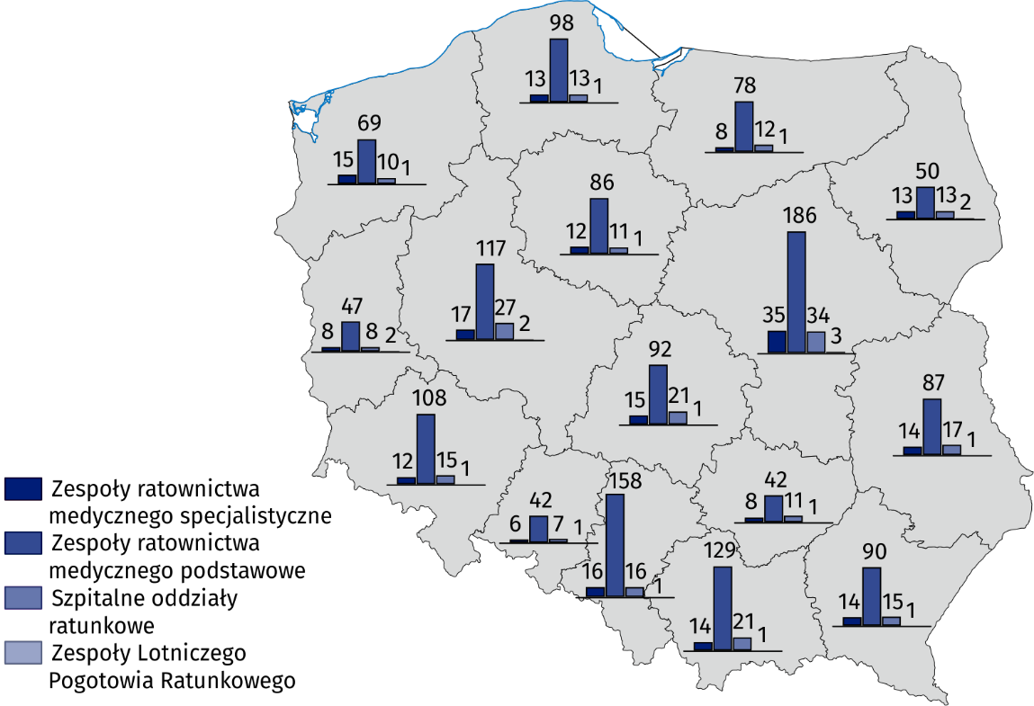

Zespoły ratownictwa medycznego, lotnicze zespoły ratownictwa medycznego
Zespoły ratownictwa medycznego zrealizowały 3,2 mln wyjazdów/wylotów na miejsce zdarzenia, w tym 77,1% stanowiły interwencje w domu pacjenta
Zespoły ratownictwa medycznego udzielają pomocy osobom w stanie nagłego zagrożenia zdrowotnego. W ramach medycznych czynności ratunkowych w 2025 r. wykonano 3,2 mln wyjazdów/wylotów. Liczba interwencji zespołów ratownictwa medycznego zwiększyła się o 3,5% (109,0 tys.) w porównaniu z poprzednim rokiem. Najwięcej akcji zespołów ratownictwa medycznego stanowiły wyjazdy/wyloty do domu pacjenta ‒ 77,1% (wobec 76,7% w 2024 r.).

Wykres 1. Wyjazdy/wyloty zespołów ratownictwa medycznego według miejsca zdarzenia w 2025 r.
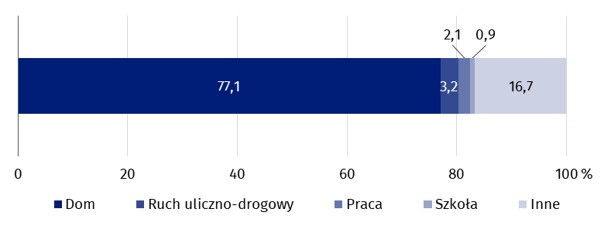
Liczba osób, którym zespoły ratownictwa medycznego udzieliły świadczeń zdrowotnych w miejscu zdarzenia, wyniosła 3,3 mln (o 3,6% więcej niż w roku poprzednim), z czego 5,8% stanowiły dzieci i młodzież poniżej 18 lat, a 51,5% – osoby w wieku 65 lat i więcej (w 2024 r. odpowiednio 5,9% i 50,5%).

Wykres 2. Miejsca, w których zespoły ratownictwa medycznego udzieliły świadczeń zdrowotnych według wieku pacjentów w 2025 r.
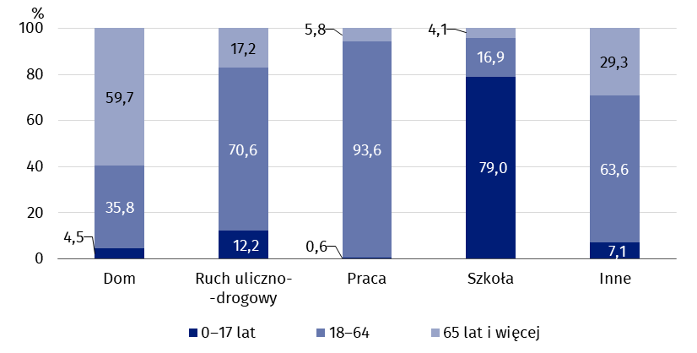
W przeliczeniu na 1 000 ludności, zespoły ratownictwa medycznego udzieliły pomocy medycznej 87 osobom
Wskaźnik pomocy medycznej udzielonej przez zespoły ratownictwa medycznego na 1 000 ludności wyniósł 87 (wobec 84 w 2024 r.). Najwyższą wartość wskaźnika odnotowano w województwie zachodniopomorskim (105 osób), a najniższą w województwie wielkopolskim (67 osób).
Mapa 2. Zespoły ratownictwa medycznego oraz osoby, którym udzielono świadczeń zdrowotnych w miejscu zdarzenia według województw w 2025 r.
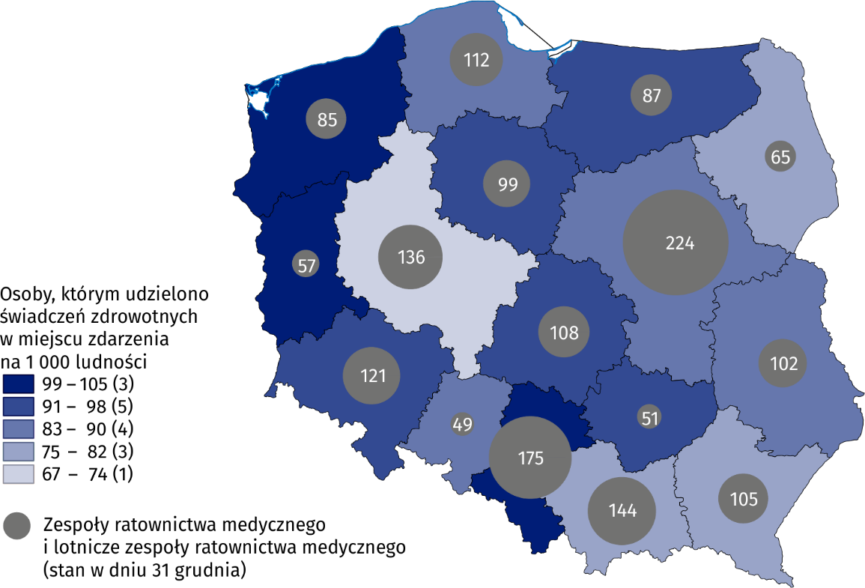
W skład zespołów ratownictwa medycznego i lotniczych zespołów ratownictwa medycznego wchodziło 13,2 tys. pracowników (według stanu w dniu 31 grudnia 2025 r.). W porównaniu z 2024 r. liczba personelu medycznego wzrosła o 2,0%. Najliczniejszą grupę stanowili ratownicy medyczni, których liczba wyniosła 11,8 tys. (o 0,4 tys. więcej niż w poprzednim roku). Ponadto w zespołach pracowało niespełna 1,0 tys. pielęgniarek systemu, prawie 0,2 tys. lekarzy systemu i ponad 0,2 tys. innych osób.

Szpitalne oddziały ratunkowe, izby przyjęć
Liczba osób, którym udzielono pomocy medycznej w szpitalnych oddziałach ratunkowych lub izbach przyjęć, zwiększyła się o 2,9% w porównaniu z poprzednim rokiem
W szpitalnych oddziałach ratunkowych (SOR) i izbach przyjęć są udzielane świadczenia opieki zdrowotnej osobom znajdującym się w stanie nagłego zagrożenia zdrowotnego.
W 2025 r. z pomocy medycznej w szpitalnych oddziałach ratunkowych lub izbach przyjęć skorzystało 6,6 mln osób (o 2,9% więcej niż w roku poprzednim), z czego 4,9 mln po udzieleniu świadczenia zdrowotnego wypisano do domu, a 1,7 mln objęto leczeniem szpitalnym. Dzieci stanowiły 18,3% ogólnej liczby leczonych w SOR lub izbach przyjęć, a osoby w wieku 65 lat i więcej – 29,0% (wobec odpowiednio 19,1% i 27,6% w 2024 r.).

Wykres 3. Osoby, którym udzielono świadczeń zdrowotnych w szpitalnych oddziałach ratunkowych lub izbach przyjęć według wieku w 2025 r.

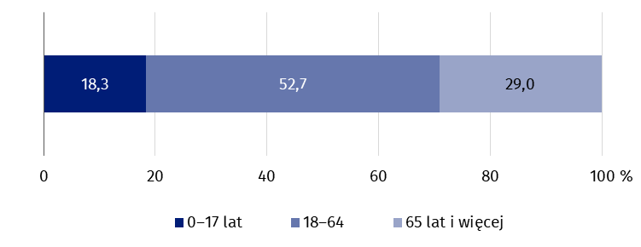
W przeliczeniu na 1 000 ludności, w szpitalnych oddziałach ratunkowych lub izbach przyjęć udzielono świadczeń zdrowotnych 177 osobom
Na 1 000 ludności przypadało 177 osób, którym udzielono świadczeń zdrowotnych w szpitalnych oddziałach ratunkowych lub izbach przyjęć (w 2024 r. – 171 osób). Najwyższą wartość wskaźnika odnotowano w województwie kujawsko-pomorskim (228 osób), a najniższą w województwie śląskim (117 osób).
Mapa 3. Osoby, którym udzielono świadczeń zdrowotnych w szpitalnych oddziałach ratunkowych lub izbach przyjęć według województw w 2025 r.
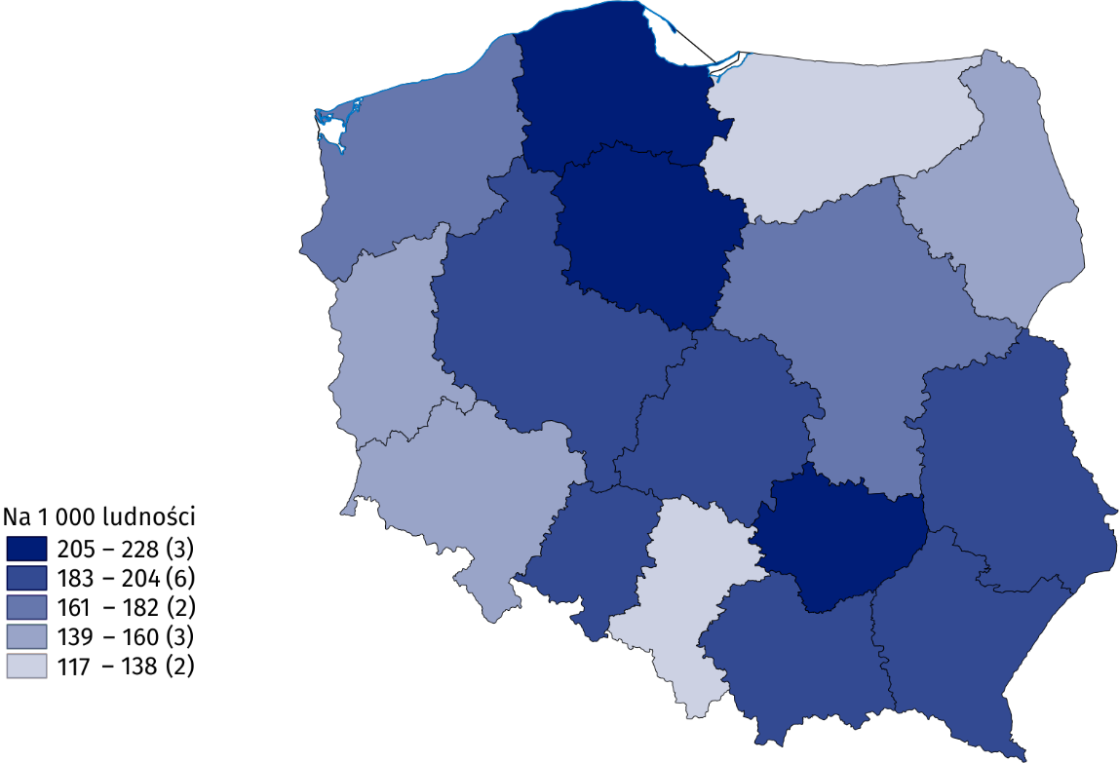
W przypadku cytowania danych Głównego Urzędu Statystycznego prosimy o zamieszczenie informacji: „Źródło danych GUS”, a w przypadku publikowania obliczeń dokonanych na danych opublikowanych przez GUS prosimy o zamieszczenie informacji: „Opracowanie własne na podstawie danych GUS”.

Opracowanie merytoryczne:  Urząd Statystyczny w Krakowie  Dyrektor Agnieszka Szlubowska  Tel: 12 420 40 50 | Rozpowszechnianie:  Wydział Prasowy  Tel. komórkowy: 695 255 032  Tel. stacjonarne: 22 608 38 04, 22 449 41 45,  22 608 30 09  e-mail: obslugaprasowa@stat.gov.pl

stat.gov.pl

@GUS_STAT

@GlownyUrzadStatystyczny

gus_stat

glownyurzadstatystycznygus

glownyurzadstatystyczny
Powiązane opracowania
Zdrowie i ochrona zdrowia w 2024 roku
Zeszyt metodologiczny. Statystyka zdrowia i ochrony zdrowia – sprawozdawczość GUS
Temat dostępny w bazach danych
Bank Danych Lokalnych -> Ochrona zdrowia, opieka społeczna i świadczenia na rzecz rodziny
Dziedzinowe Bazy Wiedzy -> Społeczeństwo -> Zdrowie i ochrona zdrowia
Ważniejsze pojęcia dostępne w słowniku
Ratownictwo medyczne
Jednostka systemu ratownictwa medycznego
Szpitalny oddział ratunkowy
Miejsce zdarzenia
Centrum urazowe
Lekarz systemu ratownictwa medycznego
Pielęgniarka systemu ratownictwa medycznego

Ludność według stanu w dniu 30 czerwca.
Dotyczy liczby osób pracujących bez względu na formę zatrudnienia, dla których było to główne miejsce pracy.
Kierowcy i piloci.
Ludność według stanu w dniu 30 czerwca.

